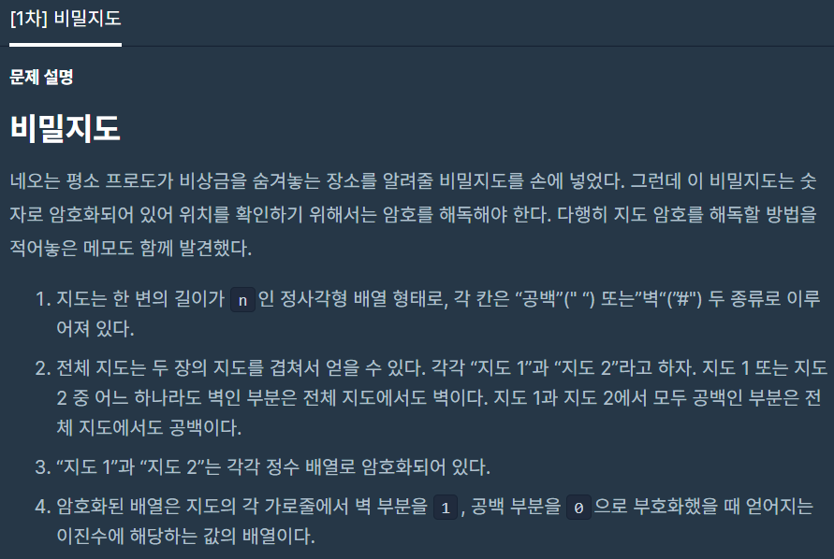

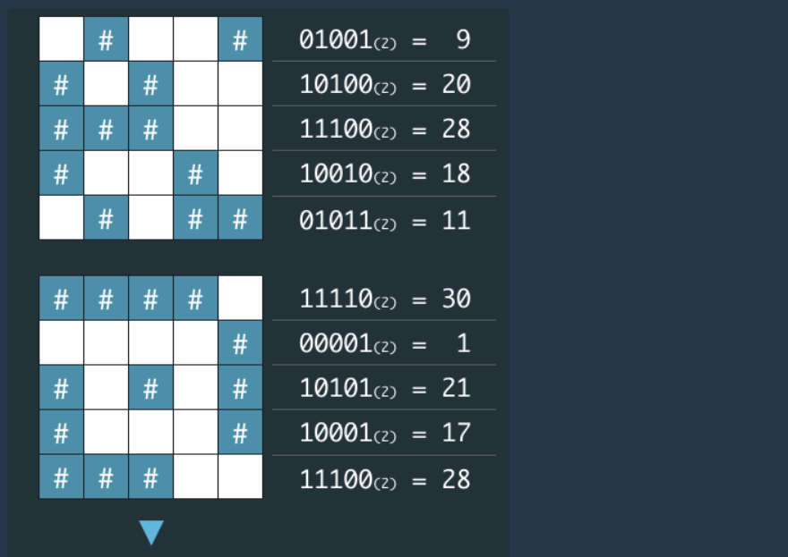

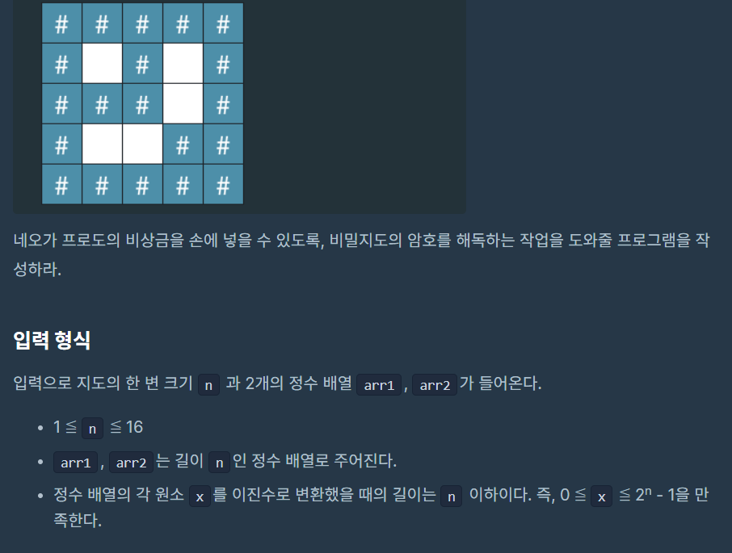

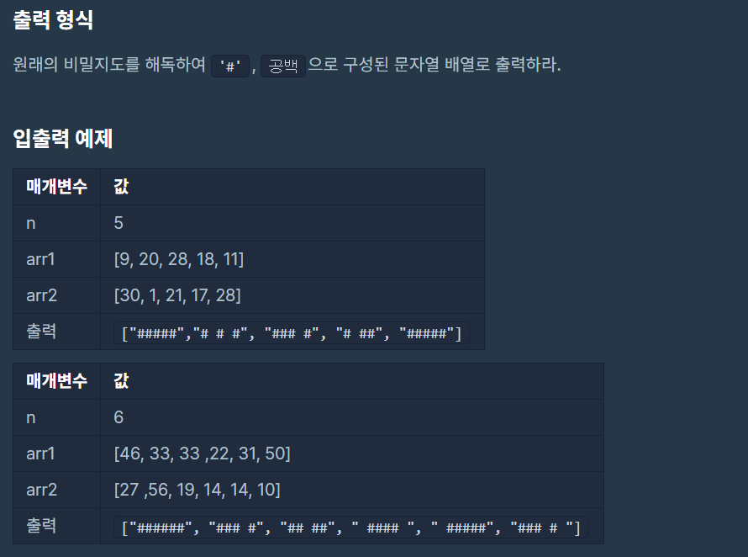

**문제 링크주소 :** <https://programmers.co.kr/learn/courses/30/lessons/17681>

**풀이**

function solution(*n*, *arr1*, *arr2*) {

    var answer = [];

    function two(*num*){

        var two1 = [];

        var two2 = [];

        var answer01= [];

        two1 = *arr1*[*num*].toString(2).split("");

        var length1 = *n*-two1.length;

        if(two1.length < *n*){

            for(var i = 0; i<length1; i++){

                two1.unshift("0")

            }

        }

        two2 = *arr2*[*num*].toString(2).split("");

        var length2 = *n*-two2.length;

        if(two2.length < *n*){

            for(var i = 0; i<length2; i++){

                two2.unshift("0")

            }

        }

        for(var i= 0; i<two1.length; i++){

            if(two1[i] == 1 || two2[i] == 1){

                answer01.push("#");

            }

            else{

                answer01.push(" ");

            }

        }

        var k = answer01.join("");

        answer.push(k);

    }

    for(var i = 0; i<*n*; i++){

        two(i);

    }

    return answer;

}

solution(n,arr1,arr2);